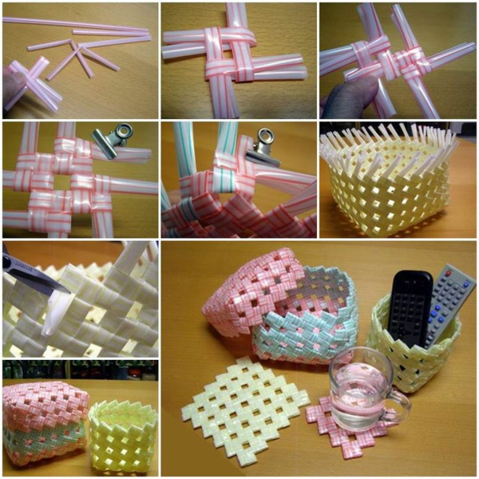 | Plast:  4.a: Fía, Lív, Lóa, Svanna  4.b: Bára, Katrina, Kristoffur, Markus, Pætur  4.d: Boas, Janus, Pál, Rókur, Villiam
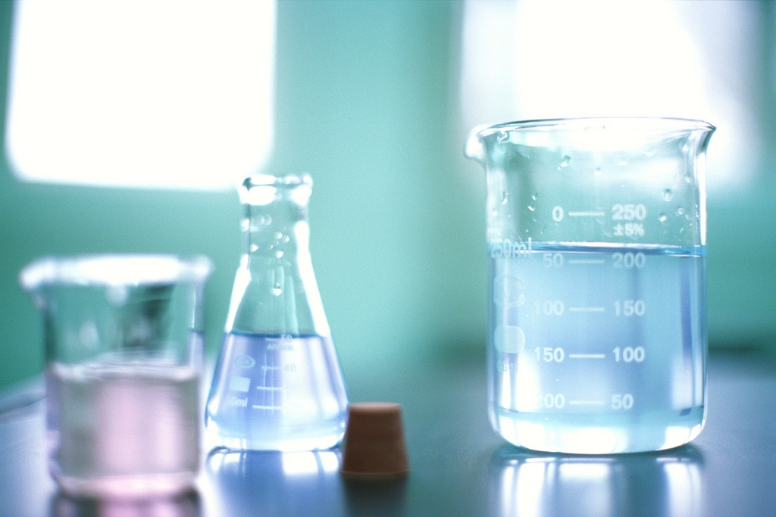  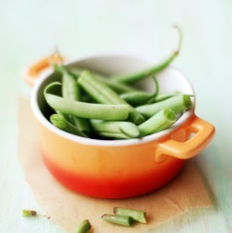  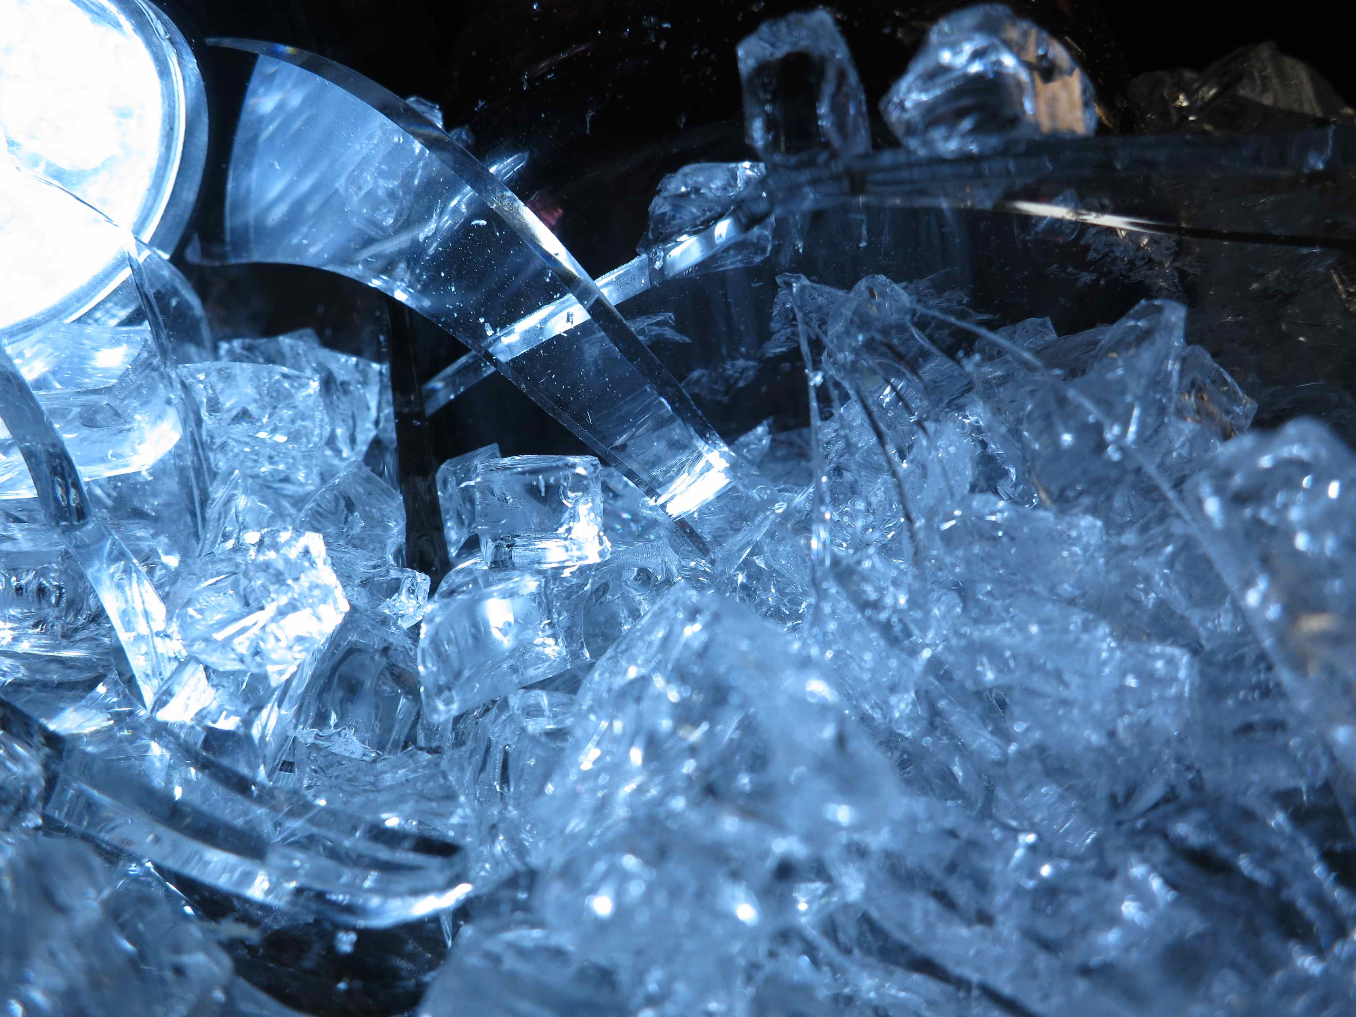  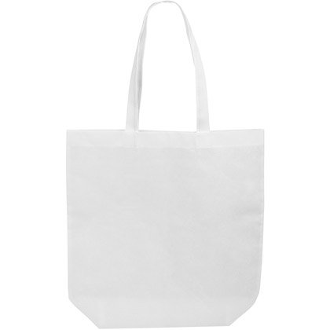 | El + klæði, borðspøl og bøkur:  4.a: Arnóra, Harry, Sverri, Ýr  4.b: Heðin, Mats, Rakul, Sára  4.d: Dánial, Regin, Filip, Hanna G, Juanita  Køk:  4.a: Andrias, Helena, Jóhanna Katrina, Markus, Teitur  4.b: Kristina, Rói, Sjúrður, Kári  4.d: Elias, Erling, Fríði, Jónas  Glas:  4.a: Brá, Heiðrun, Hugo, Rói  4.b: Árant, Kristianna, Lena, Rani, Veronica  4.d: Bjørt, Eyðun, Ida, Karstin, Lisa  Posar:  4.a: Elin Maria, Jens Brandur, Rebekka, Sandra, Tróndur  4.b: Anna, Bjørt, Jóhanna, Ólavur, Vár  4.d: Anna, Hanna M, Magnus, Silja

